**j0361592**

**SOLEMBIO**

**Jardin de Cocagne d’Orléans**

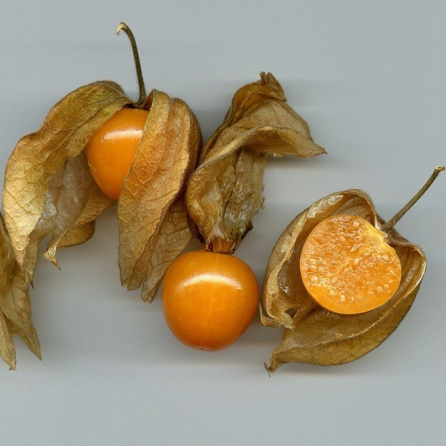**Physalis Coqueret du Pérou**

**CARACTERISTIQUES** :

Fruits de la taille d'une tomate cerise, de couleur jaune orangé enfermé dans une lanterne qui brunit à maturité, s'ouvre et laisse tomber le fruit. C’est un fruit très riche (plus que l’orange) en vitamine C avec une forte concentration en béta carotène.

**PLANTATION** :

En pleine terre : 1.5 m²/plant, en rang écartement de 0,45 m X 0,6 ou 0,9 m.

**RECOLTE** :

Août